***Задание:***

*Создаем папку* ***Task8****.*

*В ней создаем страницу* ***form.html****. Необходимо сверстать форму обратной связи по нижеследующему макету (стили можно оставить дефолтные, т.е. по умолчанию). Кнопка «отправить» «задизейблена».*

***Макет задания:***

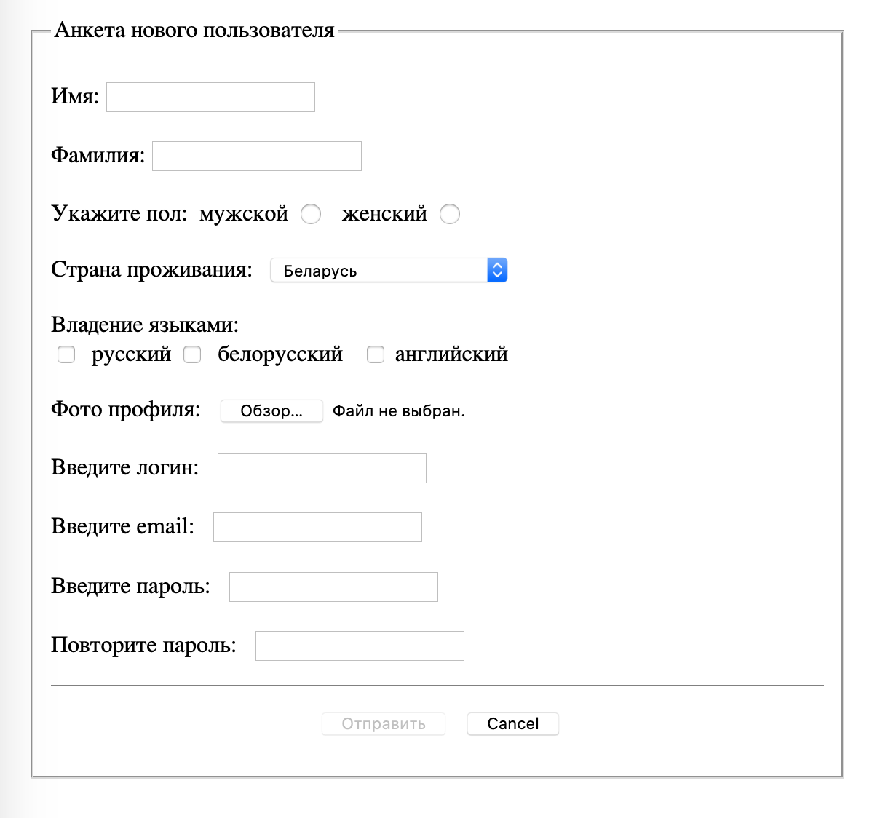

*Рис1. Результат верстки в браузере Chrome на Mac OS.*